Resolución del tres en raya con algoritmos y heurística.

Resolution of tic tac toe with algorithms and heuristics.

Juan David Osorio Ortiz, Esteban Sanchez Lopez, Jhonatan Ospina Osorio

*Universidad Tecnológica de pereira, Pereira, Colombia*

[juandavid.ososrio1@utp.edu.co](mailto:juandavid.ososrio1@utp.edu.co), [esteban.sanchez@utp.edu.co](mailto:esteban.sanchez@utp.edu.co), [jhonatan.ospina@utp.edu.co](mailto:jhonatan.ospina@utp.edu.co).

***Resumen*— Una nueva serie de compuestos pirrólicos fue obtenida a través de una cicloadición 1,3-dipolar entre cetonas α,β-insaturadas y l auxiliar sintético tosilmetilisocianuro, (TOSMIC). Los materiales de partida se prepararon mediante condensación aldólica a partir de los aldehídos y cetonas respectivos. La elucidación estructural de los precursores y moléculas objetivo se realizó con ayuda d e técnicas espectroscópicas convencionales como resonancia magnética nuclear (1H- y 13C-RMN) y espectroscopia de infrarrojo (IR).**

***Palabras clave—* Términos-Acerca del índice de cuatro palabras o frases clave en orden alfabético, separadas por comas. Para obtener una lista de palabras claves sugeridas, envíe un correo electrónico en blanco a keywords@ieee.org o visite http://www.ieee.org/organizations/pubs/ani_prod/keywrd98.txt.**

***Abstract*— A new series of pyrrolic compounds was obtained through 1,3-dipolar cycloaddition between α,β-unsaturated ketones and the synthon tosylmethylisocianide (TOSMIC). The starting materials were prepared through the aldol condensation from the respective aldehydes and ketones. The structural elucidation of precursors and the target molecules was performed by conventional spectroscopic techniques as nuclear magnetic resonance (1H-and 13C-NMR) and infrared spectroscopy (IR).**

***Key Word* —About four key words or phrases in alphabetical order, separated by commas. For a list of suggested keywords, send a blank e-mail to** [**keywords@ieee.org**](mailto:keywords@ieee.org) **or visit the IEEE web site at** <http://www.ieee.org/web/developers/webthes/index.htm>**.**

1. INTRODUCCIÓN

Este documento es una guía de formato o plantilla. Puede obtenerse una copia de la página del curso, o incluso puede buscar por otras versiones semejantes en internet. La idea de esta sección, es dar una introducción al tema que se tratará en el artículo, de forma concisa y que permita al lector prepararse para los contenidos siguientes.

El máximo número de artículos de un mismo autor en una revista se especifica en la convocatoria respectiva.

En la introducción del artículo también se utiliza letra tipo Times New Roman de 10 puntos.

La introducción puede contener:

* Un párrafo que describa la justificación y/o antecedentes del problema o temática.
* Un párrafo que describa la hipótesis o descripción del problema o temática.
* Un párrafo que describa la tesis en la cual se señala el método seguido para obtener la solución del problema o tratamiento u organización de la temática, la cual será coherente con el contenido.

1. CONTENIDO

1). Inteligencia artificial para solución de problemas:

En la década de 1950, época en la que se dio origen a la expresión de “Inteligencia Artificial” gracias a John McCarthy (Científico de la computación, Matemático y profesor) el cual la definió como « la ciencia e ingenio para crear máquinas inteligentes, especialmente programas de cómputo inteligentes».

Desde esto la inteligencia artificial se a tipado de 4 formas diferentes:

* **Sistemas que piensan como humanos:** Estos sistemas se basan en emular el pensamiento humano. Las actividades que se intentan emular son toma de decisiones, resolución de problemas y aprendizaje. uno de las modelos computacionales más utilizados en esta área de la IA es la creación de redes neuronales artificiales.

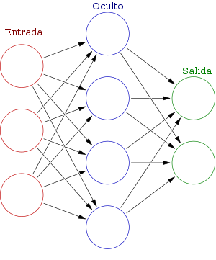

1.Representación Gráfica de una Red Neuronal

* **Sistemas que actúan como humanos:** Son sistemas construidos con el fin de tratar de actuar o imitar un ser humano. en otras palabras es el estudio de cómo hacer que los computadores hagan tareas que de momento el ser humano realiza mejor. Una de las ramas que más se especializa en esto es la robótica.

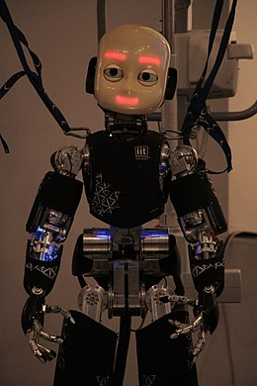

2.Robot Androide

* **Sistemas que piensan racionalmente:** Son sistema**s** creados con el fin de imitar el pensamiento racional del ser humano, en otras palabras es el estudio de los cálculos que permiten percibir, razonar y actuar. los sistemas informáticos utilizados para la implementación en esta área son los sistemas expertos.

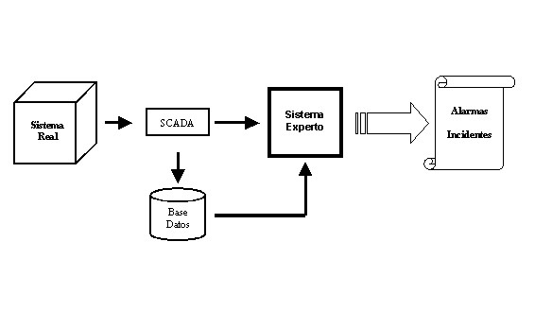

3. Esquematización de cómo trabaja un sistema experto.

* **Sistemas que actúan racionalmente:** Tratan de emular de forma racional el comportamiento humano. Para esto se usan los agentes inteligentes, capaces de percibir su entorno y de procesar tales percepciones, para luego responder o actuar de manera racional.

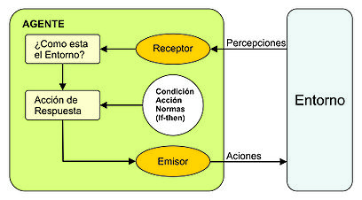

4. Esquematización de un agente inteligente simple.

En vista de la ampliación y el gran auge de la inteligencia artificial además del incremento exponencial de los volúmenes de datos que se manejan a diario, la creación de algoritmos avanzados y mejoras en el poder computacional y de almacenamiento hacen que en las últimas décadas el ser humano haya buscado implementar esta en todas las áreas de la ciencia y hasta en las labores más cotidianas que se realizan.

Todo este proceso de evolución y desarrollo de lo que es inteligencia artificial se a venido dando por etapas durante diferentes épocas:

1. 1950 - 1970 con la investigación y desarrollo de redes neuronales lo que da paso a pensar que el término de “MÁQUINA PENSANTE” no es algo tan loco.
2. 1980-2010 se empieza a practicar con el aprendizaje automático en las máquinas y se le llama machine learning
3. Del 2010 en adelante con la mejora del machine learning y los algoritmos usados este se dejo de ver como un sistema para organizar datos y que se estos se ejecuten con ecuaciones predefinidas, sino que se trata de configurar unos parámetros iniciales y que la computadora aprenda sola

2). Problema a Resolver:

El problema del tres en raya, se ha convertido en un juego bastante famoso en la actualidad, pues con el auge generado por la inteligencia artificial , se hizo necesario tener ejercicios simples mediante los cuales se puede entender el funcionamiento y procesamiento de estas inteligencias, y así poder entender su funcionamiento en entornos más complejos.

Ahora bien, a pesar de su simpleza, el ejercicio que se trabajara en este documento, es uno de los más usados en el ámbito, pues es un gran receptor de todo tipo de algoritmos usadas en la inteligencia artificial, con Búsqueda en profundidad, búsqueda en amplitud o algoritmo Minimax, siendo estos los más usados como introducción.

Además, uno de los factores que facilitan mucho el proceso de aprendizaje,es que independientemente de su nombre (varía de acuerdo a la ubicación geográfica), todos entienden su funcionamiento y sus reglas.

En qué consiste:

El juego del tres en raya tradicional es un juego por turnos para 2 jugadores, principalmente jugado con lápiz y papel, pero también se puede hacer uso de un tablero de 3x3 casillas y 2 tipos de fichas (ya sea diferente color o formas). Cada jugador podrá colocar un símbolo en su turno en una de las casillas vacías (No se puede sobrescribir una casilla que ya contenga un símbolo). El objetivo del juego es conseguir alinear de forma horizontal vertical o diagonal 3 símbolos iguales.



Algoritmo usado:

Minimax: El algoritmo minimax es una de los algoritmos de las búsquedas de adversarios, cuyo objetivo es minimizar la pérdida contra adversarios en juegos, para ello hace uso de un cálculo recurrente de cada uno de sus estados sucesores para elegir el mejor movimiento. Este algoritmo hace uso de búsqueda en profundidad para explorar el conjunto de jugadas posibles es decir explora todo el árbol de juegos.

Entre las principales características que posee este algoritmo tenemos:

Facilidad de problemas complejos con reglas simples.

* Pruebas contra humanos escalables
* Existencia de un solo ganador
* Exploración de N capas

Algoritmos aplicados en el tres en raya:

1). El algoritmo minimax enfocado en este juego, consiste básicamente en dar la mejor elección, en este caso a nuestra inteligencia artificial, suponiendo que cada movimiento que realiza su contrincante (un humano), lo realiza con el fin de perjudicar a esta.

Para escoger la mejor opción, el algoritmo minimax realiza un despliegue de todo el árbol de posibilidades, para luego evaluar cada uno de los estados y seleccionar la mejor opción.

El algoritmo minimax queda con un espacio de búsqueda definido de la siguiente manera:

* **Estado inicial:** Para este ejercicio, como el fin del proyecto es dar la opción de jugar una partida completa, habrán 2 posibles estados iniciales que se le entregarán al algoritmo minimax. El primero será el caso en el que la máquina juegue primero, con lo cual el estado inicial dado al algoritmo será el tablero completamente vacío, y el segundo caso, cuando el humano tenga el primer movimiento, el estado inicial

dado será un tablero casi completamente vacío, a excepción de la casilla seleccionada por el jugador.

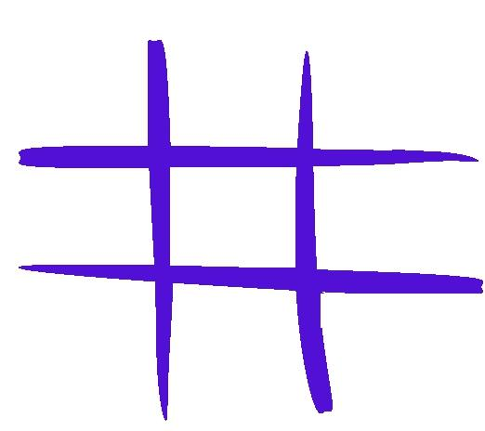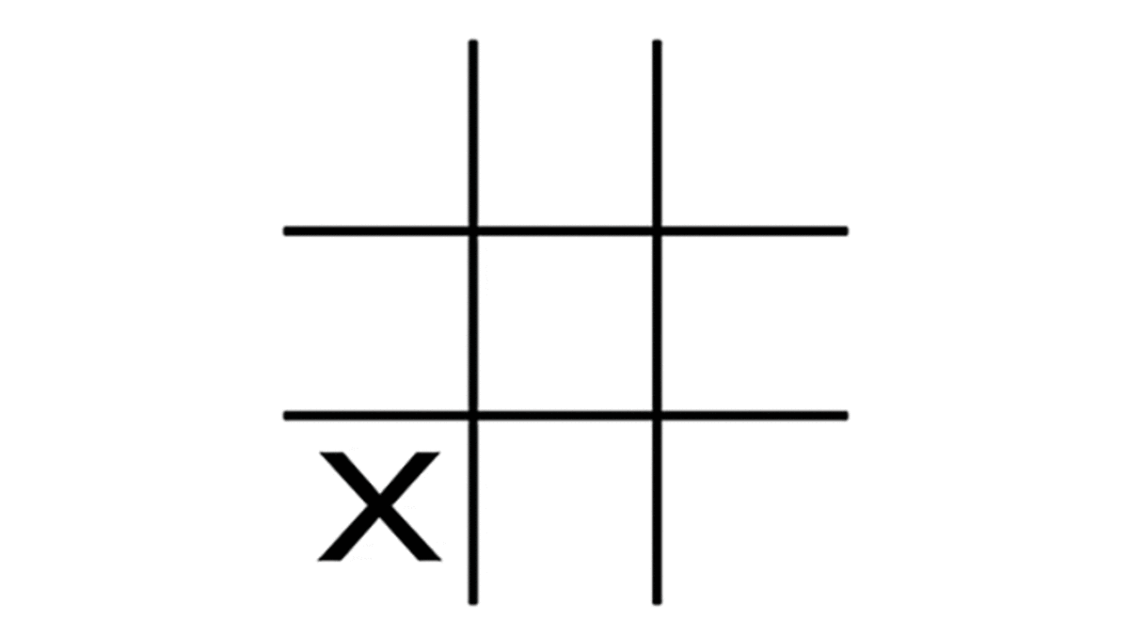

* **Operadores o estados intermedios:** Estos consiste en todas las posibles jugadas que puede realizar tanto la máquina como el humano a partir del estado inicial dado. Estos son los que permiten a el algoritmo siempre elegir la opción adecuada, pues conoce cada movimiento posible en el tablero, lo que hace que este algoritmo, implementado correctamente, haga que la inteligencia que lo usa no pueda perder bajo ningún concepto.

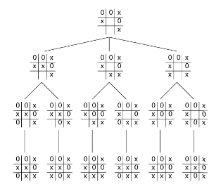

* **Estados terminales:** Son los estados finales, definidos por 3 casos posibles, los cuales son, el jugador humano consigue 3 en raya (horizontal vertical o diagonal), la máquina consigue 3 en raya (horizontal vertical o diagonal) o el tablero queda completamente lleno sin ningún ganador.

Es importante saber que el estado terminal definido por una victoria, sea humana o por la máquina, no necesariamente tiene que estar completamente lleno, aunque aún hayan casillas vacías, en el momento en que se determina un estado terminal, esa línea de posibilidades llegara hasta este punto.

* **Función de utilidad:** El último paso del algoritmo minimax, en el cual realiza una evaluación de los estados, dando un valor numérico a los estado finales de acuerdo a los 3 estados posibles, los cuales son ganar perder o empatar, generalmente los valores asignados a estos resultados son:
  + 1: para un estado ganador para la máquina.
  + -1: para un estado perdedor para la máquina.
  + 0: para un estado de empate.

Luego, cuando esté regresando de los nodos terminales mediante un proceso de recursividad, le dará el valor a el estado anterior cuál es el nodo más óptimo. Algo que hay que tener en cuenta es de quien es el turno en el estado que se analiza, pues cuando sea turno de la máquina se requiere maximizar sus posibilidades, en cambio, para el humano se requiere minimizar estas.

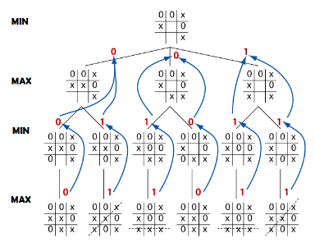

Como resultado de la implementación, desde el momento en que se realiza la primera jugada, la máquina conoce exactamente cuales son los lugares donde debe seguir jugando para ganar, o al menos empatar. Por lo tanto, es prácticamente imposible ganarle a la máquina, esto se puede graduar en la dificultad que se le aplique al algoritmo.

2). Búsqueda en profundidad: Es un algoritmo que permite recorrer todos los nodos de un árbol de manera ordenada pero no uniforme, Su funcionamiento consiste en ir expandiendo todos y cada uno de los nodos que va localizando, de forma recurrente, en un camino concreto. Cuando ya no quedan más nodos que visitar en dicho camino, regresa (Backtracking), de modo que repite el mismo proceso con cada uno de los hermanos del nodo ya procesado.

Completitud: DFS es completo si y sólo si usamos búsqueda basada en grafos en espacios de estado finitos, pues todos los nodos serán expandidos.

Optimalidad: DFS en ningún caso asegura la optimalidad, pues puede encontrar una solución más profunda que otra en una rama que todavía no ha sido expandida.

1. CONCLUSIONES

* Podemos concluir mediante los algoritmos que la máquina, una vez cumplido el proceso de aprendizaje, lograra tomar siempre la mejor decisión, pues ha aprendido cuáles son las mejores jugadas.
* Por medio de el juego del tres en raya, pudimos ver cual es el funcionamiento de este tipo de algoritmos y como se ve funcionando en un problema real, además de poder evidenciar su funcionamiento en la inteligencia artificial.

REFERENCIAS

1. <https://devcode.la/tutoriales/algoritmo-minimax/>
2. <http://www.itnuevolaredo.edu.mx/takeyas/Apuntes/Inteligencia%20Artificial/Apuntes/IA/Minimax.pdf>
3. <https://www.sas.com/es_cl/insights/analytics/what-is-artificial-intelligence.html>
4. [https://es.wikipedia.org/wiki/Búsqueda_en_profundidad](https://es.wikipedia.org/wiki/B%C3%BAsqueda_en_profundidad)
5. [https://www.ecured.cu/Búsqueda_en_profundidad](https://www.ecured.cu/B%C3%BAsqueda_en_profundidad)
6. https://www.iberdrola.com/innovacion/que-es-inteligencia-artificial.